МІНІСТЕРСТВО ОСВІТИ І НАУКИ УКРАЇНИ

ХАРКІВСЬКИЙ НАЦІОНАЛЬНИЙ УНІВЕРСИТЕТ РАДІОЕЛЕКТРОНІКИ

Кафедра системотехніки

Звіт

З лабораторної роботи № 3

З дисципліни «Моделювання систем»

За темою :**«**Дослідження динаміки об’єктів за допомогою аналітичних моделей**»**

|  |  |  |
| --- | --- | --- |
| Виконала:  ст. гр.ІТКНу-18-1  Щетініна А.В. |  | Перевірила:  Безугла Г. Є. |

Харків 2019

**1 ДОСЛІДЖЕННЯ ДИНАМІКИ ОБ'ЄКТІВ ЗА ДОПОМОГОЮ АНАЛІТИЧНИХ МОДЕЛЕЙ**

* 1. **Мета роботи.**

Вивчення методів аналітичного моделювання динаміки об'єктів, що описуються системами звичайних диференціальних рівнянь. Набуття навичок дослідження об'єктів засобами комп'ютерного моделювання. Експериментальна оцінка точності визначення траєкторії руху об'єкта.

* 1. **Постановка задачі.**

Задана модель динаміки об'єкта в формі Коші з початковими умовами *Z (t0) = Z(0)*, яка подається системою ОДУ (звичайних диференціальних рівнянь) виду:

 *= A Z(t) + B $δ(t)$ + $ξ(t)$*

де *Z(t)* – шукома вектор-функція координат (станів) об’єкта розмірністю 3;

*A* – матриця постійних коефіцієнтів розмірністю ;

*В* = *[b1, b2, b3]T* – вектор керуючих впливів;

$δ(t)$– функція, що реалізує закон управління;

$ξ(t)$– вектор-функція збурюючих впливів;

*Z(0)* – вектор початкових умов.

Необхідно дослідити динаміку об'єкта на відрізку часу $0≤t≤\text{10}$.

Значення кроку моделювання за методом Рунге-Кутта равно h=1, h=0,1.

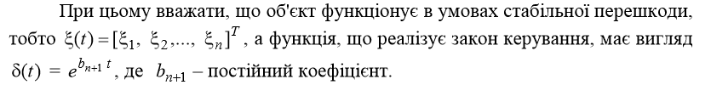

* 1. **Хід роботи**

Власні числа та вектори матриці А:

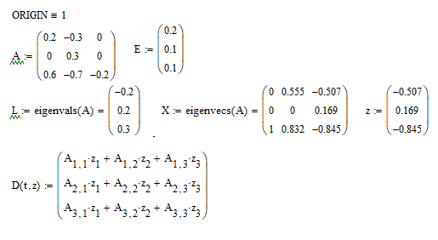

Визначення траєкторії вільного руху об’єкту за методом Рунге-Кути:

**Крок h=1**

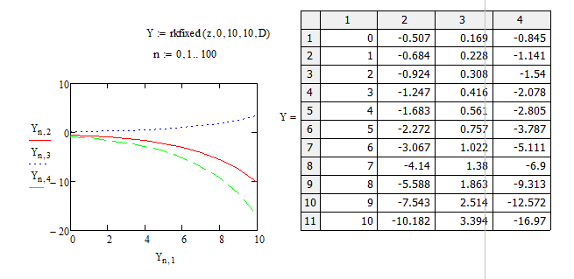

**Крок h=0.1**

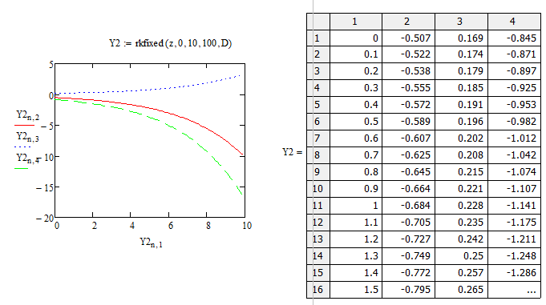

Визначення траєкторії вільного руху об’єкту аналітичним методом 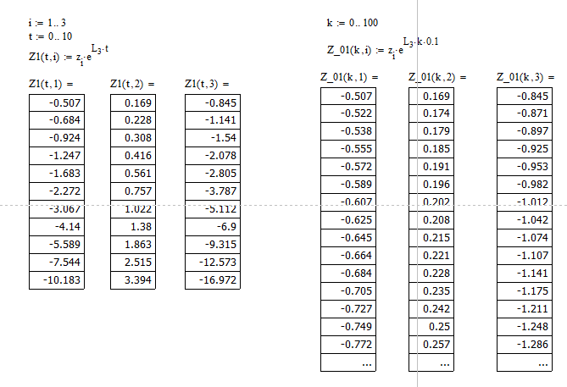

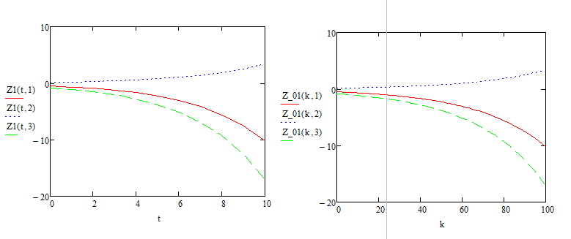

Рис 1.3.2 Визначення траєкторії вільного руху об’єкту

Оцінка точності чисельного рішення:

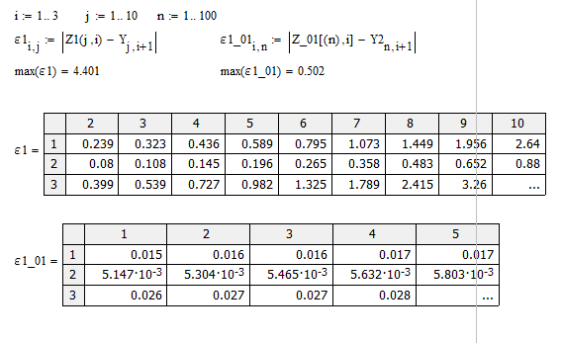

Рис 1.3.3 Сумісні графіки метода Рунге-Кути і аналітичного методу

Визначення траєкторії руху об’єкту в умовах дії збурення

**Крок h=1**

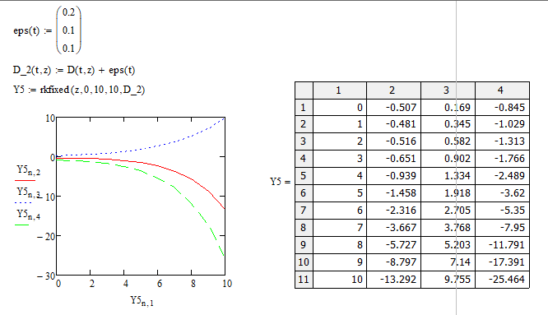

**Крок h=0.1**

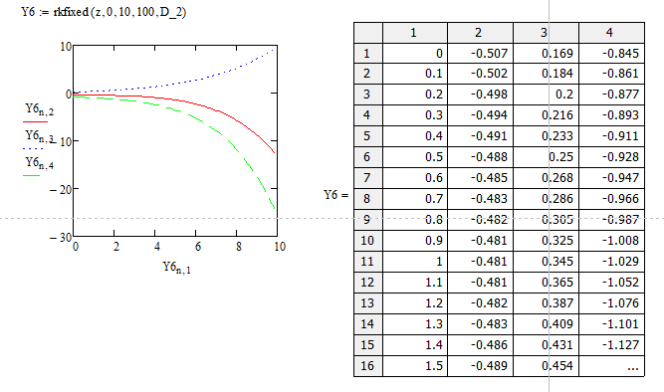

Підбір значення параметрів керуючого впливу

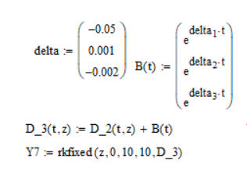

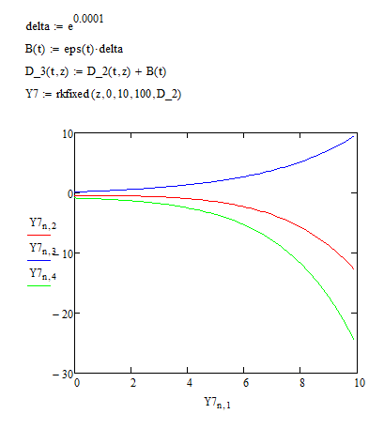

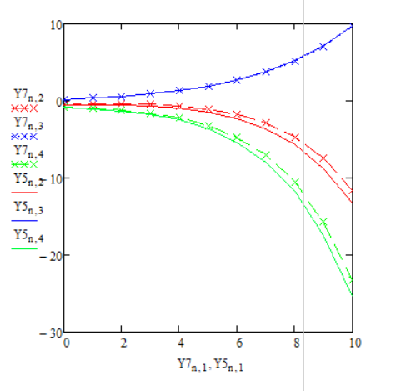

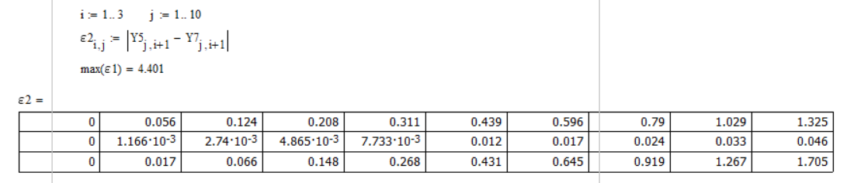

Рис 1.3.4 Сумісні графіки траєкторій вільного руху без керуючого і з керуючим впливом

**Висновок**

В ході даної лабораторної роботи було вивчено методи аналітичного моделювання динаміки об’єктів, що описуються системами звичайних диференційних рівнянь. Було застосовано метод Рунге-Кути та аналітичний метод для визначення траєкторії вільного руху об’єкту. Ці методи були порівняні та проведено експериментальну оцінку точності чисельного розв’язку. Та було виведено, що чім менше крок дослідження, тим більша точність обчислення.

Визначено траєкторію руху об’єкту в умовах збурення, під час якого були отримані суттєві зміни значень вектора станів. Експериментальним шляхом підібрано таке значення параметрів керуючого впливу, щоб розмах вектора станів було мінімізовано.